Общественная палата
г.о. Королёв МО
ул.Калинина, д.12/6
Акт
осмотра санитарного содержания контейнерной площадки (КП)
согласно новому экологическому стандарту

Московская обл. «19» июня 2020 г.

г.о.Королев, пересечение ул.Чайковского, д.3а и ул. Пушкина
(адрес КП)
Комиссия в составе:
Кошкиной Любови Владимировны, - председателя комиссии,
Сильянова Тамара Александровна – член комиссии,

- По КП г.о. Королев, пересечение ул. Чайковского, д.3а и ул. Пушкина:
Результаты осмотра состояния КП комиссией:
№ | Критерии оценки контейнерной площадки | Без нарушений | Нарушения
1 | Наполнение баков | +
2 | Санитарное состояние | +
3 | Ограждение с крышей (серые баки под крышей) | +
4 | Твёрдое покрытие площадки | +
5 | Наличие серых/синих контейнеров (количество) | 3/1
6 | Наличие контейнера под РСО (синяя сетка) | 1
7 | График вывоза и контактный телефон | +
8 | Информирование (наклейки на баках как сортировать) |  | +
9 | Наличие крупногабаритного мусора | +
Прочее /примечания/выводы:

В период с 17 по 18 июня Общественная палата г.о. Королев по обращениям жителей проводила контроль содержания КП по адресу ул. Чайковского, д.3А (пересечение с ул. Пушкина), в результате которого было отмечено: КП содержится в неудовлетворительном состоянии со следующими замечаниями: бункер и территория, примыкающая к площадке, были завалены разного рода ТКО и КГМ.
Составлен Акт и направлен в адрес УК и рег.оператора.
Контрольная проверка 19 июня показала – навалы из КГМ и ТКО на контейнерной площадке ликвидированы.

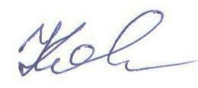
Подписи:

Кошкина Л.В.

БЫЛО
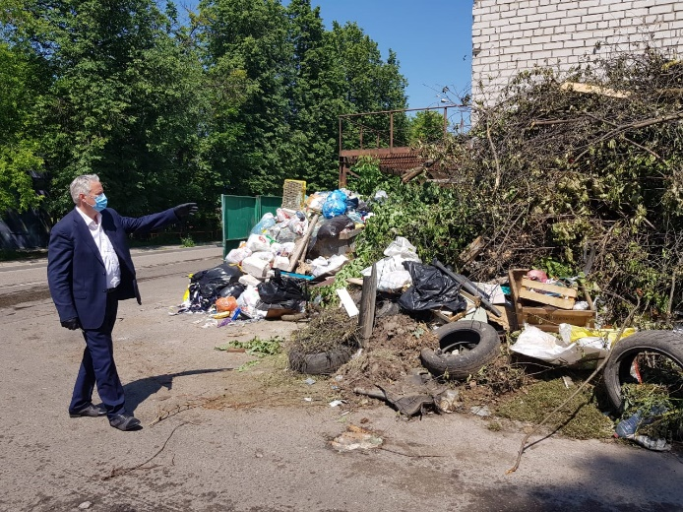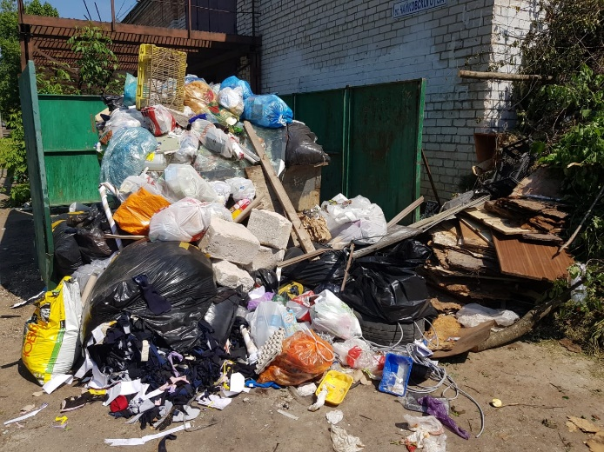
СТАЛО
